Задание подготовлено в рамках проекта АНО «Лаборатория модернизации образовательных ресурсов» «Кадровый и учебно-методический ресурс формирования общих компетенций обучающихся по программам СПО», который реализуется с использованием гранта Президента Российской Федерации на развитие гражданского общества, предоставленного Фондом президентских грантов.

Разработчик: Конькова Анастасия Дмитриевна, ГБПОУ СО «Самарский техникум кулинарного искусства»
Курс: ОУП.11 Обществознание (43.01.09)
Тема: Образование

Комментарий
Задание используется при изучении нового материала.

Учиться новому и адаптироваться к изменяющимся условиям естественно для природы человека. Сегодня все больше и больше людей понимают, что процесс обучения и образования только тогда имеет смысл, когда он продолжается всю жизнь.

Изучите инфографику.
Письменно ответьте на вопросы:
1. Кто из известных людей начал учиться тому делу, в котором достиг успеха и получил известность, после достижения 30 лет?

___________________________________________________________________________

2. У кого период от начала обучения до момента достижения успеха составил более 10 лет?

___________________________________________________________________________

3. Кому из людей, представленных на инфографике, на момент достижения успеха исполнилось 60 лет?

___________________________________________________________________________

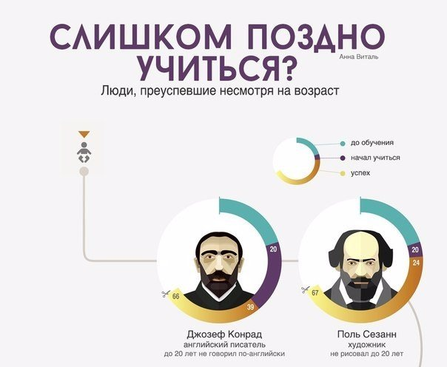 | 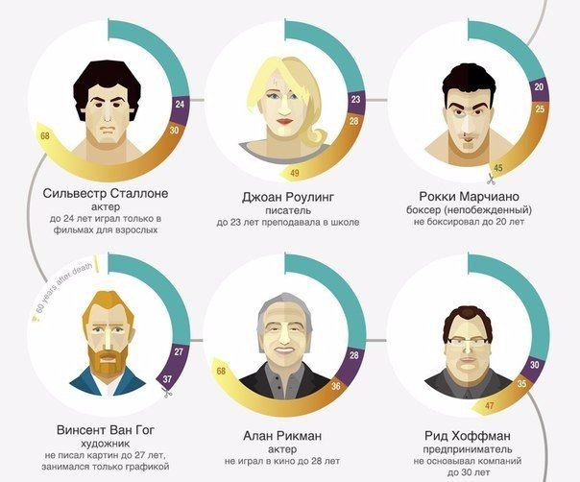

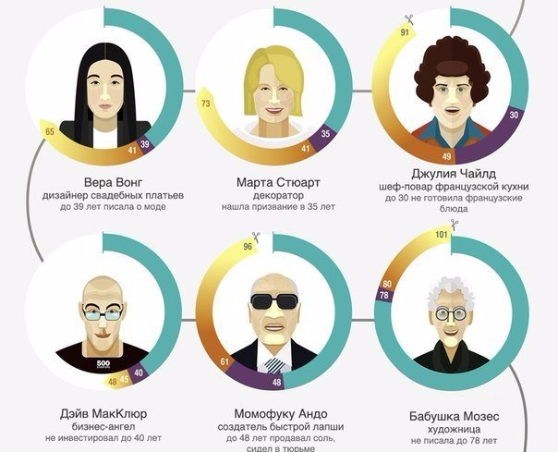 | 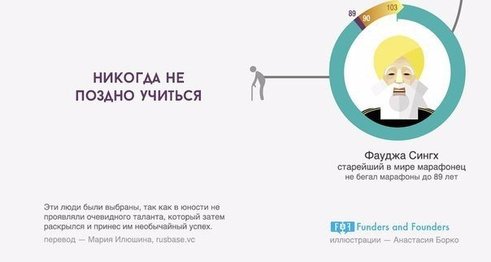
Использован источник: https://biznes.name/hikogda-ne-pozdno-eto-nachat/
Инструмент проверки
1. | Риж Хоффман* | 1 балл
 | Вера Вонг | 1 балл
 | Марта Стюарт | 1 балл
 | Джулия Чаилд | 1 балл
 | Дейв МакКлюр | 1 балл
 | Момофуку Андо | 1 балл
 | Бабушка Мозес | 1 балл
 | Фауджа Сингх | 1 балл
 | Отсутствуют иные персоналии | 1 балл
2. | Джозеф Конрад | 1 балл
 | Джулия Чайлд | 1 балл
 | Момофуку Андо | 1 балл
 | Отсутствуют иные персоналии | 1 балл
3. | Бабушка Мозес | 1 балл
 | Фауджа Сингх | 1 балл
 | Отсутствуют иные персоналии | 1 балл
Максимальный балл |  | 16 баллов
* порядок следования произвольный

